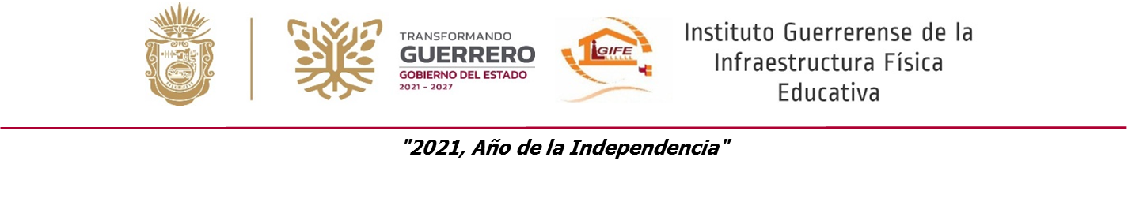

INSTITUTO GUERRERENSE DE LA INFRAESTRUCTURA FISICA EDUCATIVA
Formato del ejercicio y destino de gasto federalizado y reintegros
Al período ( Enero – Diciembre del 2023.)
Programa o Fondo | Destino de los Recursos | Ejercicio |  | Reintegro
 |  | DEVENGADO | PAGADO
FAM BASICO 2023 | GASTOS DE INVERSION PARA OBRA PUBLICA | 154,046,835.67 | 154,046,835.67
FAM BASICO 2022 REMANENTES | GASTOS DE INVERSION PARA OBRA PUBLICA | 25,012,366.62 | 25,012,366.62
CONVENIO AYUNTAMIENTOS FAM BASICO 2023 REMANENTES | GASTOS DE INVERSION PARA OBRA PUBLICA | 1,650,500.00 | 1,650,500.00
FAM BASICO 2023 REMANENTES | GASTOS DE INVERSION PARA OBRA PUBLICA | 64,432,499.39 | 64,432,499.39
FAM BASICO 2022 ( REMANENTES-RENDIMIENTO FINANCIEROS ) | GASTOS DE INVERSION PARA OBRA PUBLICA | 210,302.00 | 210,302.00
FAM MEDIA SUPERIOR 2023 | GASTOS DE INVERSION PARA OBRA PUBLICA | 11,256,890.19 | 11,256,890.19
FAM MEDIA SUPERIOR 2022 REMANENTES | GASTOS DE INVERSION PARA OBRA PUBLICA | 2,026,849.44 | 2,026,849.44
FAM MEDIA SUPERIOR 2023 REMANENTES | GASTOS DE INVERSION PARA OBRA PUBLICA | 3,485,157.90 | 3,485,157.90
FAM SUPERIOR 2023 | GASTOS DE INVERSION PARA OBRA PUBLICA | 123,510,717.98 | 123,510,717.98
FAM SUPERIOR 2022 REMANENTES | GASTOS DE INVERSION PARA OBRA PUBLICA | 20,696,528.30 | 20,696,528.30
FAM SUPERIOR 2023 REMANENTES | GASTOS DE INVERSION PARA OBRA PUBLICA | 52,138,660.13 | 52,138,660.13
FAM SUPERIOR 2022 REMANENTES RENDIMIENTOS FINANCIEROS | GASTOS DE INVERSION PARA OBRA PUBLICA | 355,352.31 | 355,352.31
FONDO DE INFRAESTRUCTURA SOCIAL PARA ENTIDADES 2023 (FISE) | GASTOS DE INVERSION PARA OBRA PUBLICA | 43,207,571.87 | 43,207,571.87
FONDO DE APORTACIONES PARA EL FORTALECIMIENTO DE LAS ENTIDADES FEDERATIVAS 2023 ( FAFEF ) | GASTOS DE INVERSION PARA OBRA PUBLICA | 71,949,560.00 | 71,949,560.00

